МІНІСТЕРСТВО ОСВІТИ І НАУКИ УКРАЇНИ

НАЦІОНАЛЬНИЙ УНІВЕРСИТЕТ "ЛЬВІВСЬКА ПОЛІТЕХНІКА"

Кафедра інформаційних систем та мереж

Лабораторна робота №4

З дисципліни “Екстримальне програмування”

Виконав студент

групи КН-311

Гадзало Олег

Прийняв:

Щербак С.С.

Львів – 2020

Мета роботи: створити власний проект використовуючи одну з заданих мов: Python, Java, JavaScript, C++, C, C#.

Хід роботи:

1. Використання HTML та CSS сторінка 4:

Код програм:

Index.html:

<footer class="footer">  
 <div class="container">  
<div class="footer__inner">  
 <div class="footer__col">  
 <div class="footer__logo">  
 EZ-Construction  
 </div>  
 <div class="footer__text">Ми подаємо тільки найкращі збірки та комплектації для наших користувачів.  
 Кожна збірка тестується 10 разів на різні типи навантажень для даного ПК. Тому ми вважаємо себе найкращими на ринку  
 подібного продукту.</div>  
 <div class="footer__social">  
 <div class="footer__social-header">  
 <b>15к</b> підписників  
 </div>  
 <div class="footer__social-content">  
 Замовляти свою збірку тут:  
 </div>  
 </div>  
 <form class="subscribe" action="/mail" method="post">  
  
 <input class="subscribe__input" id ="mail" type="email" name="name" onchange="write()" placeholder="Ваш Email...">  
 <button class="subscribe__btn" type="submit" href="/mail" > Надіслати</button>  
 </form>  
 </div>  
</div>  
 </div>  
  
</footer>  
<script>  
 function write() {  
 let data = ***document***.getElementById('mail').value;  
 fs.writeFile('data.txt', data, function (err) {  
 if (err) return ***console***.log(err);  
 });  
 }  
</script>  
</body>  
  
</html>

Normalize.css:

/* Subscribe */  
.subscribe{  
 width: 100%;  
 max-width: 380px;  
 display: flex;  
}  
  
  
.subscribe__input{  
 height: 14px;  
 padding: 12px;  
 border-right: 0;  
  
 background:#ffffff;  
 border: 1px solid #e7e7e7;  
  
 font-family: 'Montserrat', sans-serif;  
 font-size: 15px;  
 line-height: 1.1;  
 color: #333333;  
 font-style: italic;  
 font-weight: 300;  
}  
  
.subscribe__input::placeholder{  
 color: #cccccc;  
}  
  
.subscribe__input:focus{  
 outline: 0;  
 border-color: #95e1d3;  
}  
.subscribe__btn{  
 width: 40%;  
 height: 40px;  
 background-color: #95e1d3;  
 padding: 12px 30px;  
 border:0;  
 cursor: pointer;  
 font-family: 'Montserrat', sans-serif;  
 font-size: 14px;  
 line-height: 1.1;  
 font-weight: 700;  
 color: #ffffff;  
 text-transform: uppercase;  
  
 transition: background .2s linear;  
}  
  
  
.subscribe__btn:hover{  
 background-color: #74c7b8;  
}  
  
  
.subscribe__btn:focus{  
 outline: 0;  
}

Результат:

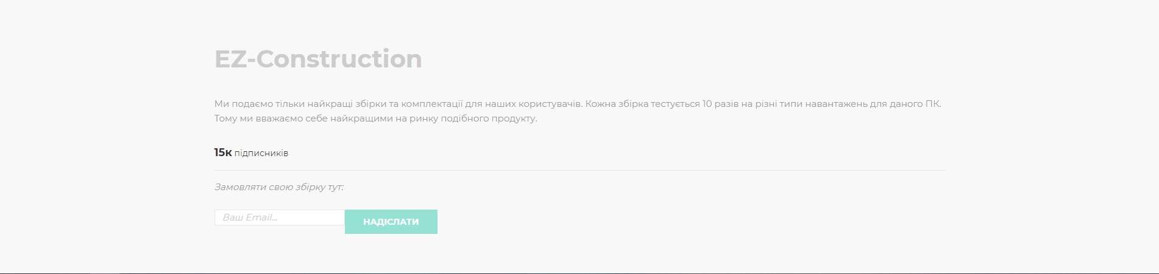

Висновок: під час виконання лабораторної роботи я набув навичок роботи і практики використання HTML та CSS.